## 单元测试：

对于DatabaseImpl中的每个函数进行测试，测试关于数据库文件的处理，均通过。

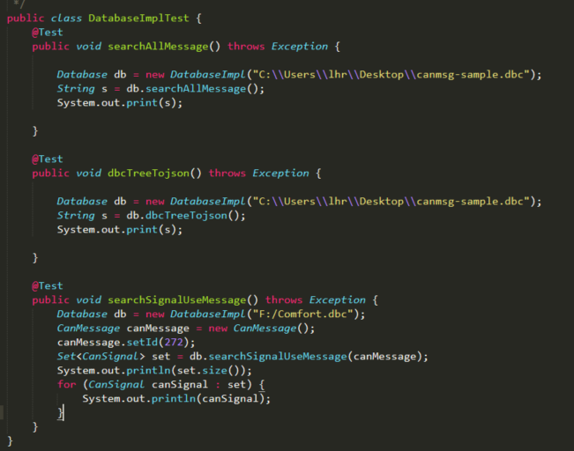

测试数据库导出的功能，成功通过。

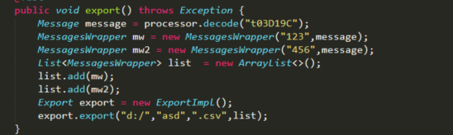

测试数据库与json或xml文件的转换，分为两个不同的类进行测试。

